**ПРИЛОЖЕНИЕ A**

**ТЕХНИЧЕСКОЕ ЗАДАНИЕ**

|  |  |  |
| --- | --- | --- |
| СОГЛАСОВАНО |  | УТВЕРЖДАЮ |
| ФГБОУ ВятГУ /  _________________ [Фамилия И.О.]  «____» _____________ 20__ г.  М.П. |  | ФГБОУ ВятГУ /  ________________[Фамилия И.О.]  «____» _____________ 20__ г.  М.П. |

**ТЕХНИЧЕСКОЕ ЗАДАНИЕ**

на выполнение работ по созданию

|  |
| --- |
| мобильного приложения “Фитнес тренер” |

|  |
| --- |
|  |
|  |

2023

**Содержание**

Введение 4

1. Термины и определения 5

2. Общие сведения о разработке 6

2.1 Полное наименование системы и ее условное обозначение 6

2.2 Предмет разработки 6

2.3 Задачи разработки 6

2.4 Основания разработки 6

2.5 Сроки разработки 6

2.6 Назначение разработки 7

2.6.1 Эксплуатационное назначение программы 7

3. Требования к программе 8

3.1 Требования к структуре приложения 8

3.1.1 Требования к функциональным характеристикам 8

3.1.2 Требования к пользовательскому интерфейсу 9

3.2 Требования к надежности 15

3.2.1 Требования к обеспечению надежного функционирования программы 15

3.2.2 Время восстановления программы после отказа 15

3.2.3 Отказ из-за некорректных действий оператора 15

3.3 Требования к составу и параметрам технических средств 15

3.3.1 Требования к видам обслуживания 15

3.3.2 Требования к численности и квалификации персонала 16

3.4 Требования к составу и параметрам технических средств 16

3.5 Требования к информационной и программной совместимости 17

3.5.1 Требования к информационным структурам и методам решения 17

3.5.2 Требования к исходным кодам и языкам программирования 17

3.5.3 Требования к защите информации программы 17

3.6 Требования к маркировке и упаковке 17

3.7 Специальные требования 17

4. Стадии и этапы разработки 18

4.1 Стадии разработки 18

# Введение

Данный документ является техническим заданием для мобильного приложения “Фитнес тренер”, в нём описаны:

* общие сведения о разработке;
* требования к системе, функциям;
* этапы и стадии разработки.

Документ предназначен для технического специалиста — конечного разработчика мобильного приложения “Фитнес тренер”.

# Термины и определения

фреймворк Jatpack Compose - это современный графический фреймворк, разработанный компанией Google для создания пользовательских интерфейсов в мобильных приложениях под платформу Android.

# Общие сведения о разработке

## Полное наименование системы и ее условное обозначение

Полное наименование системы: Мобильное приложение “Фитнес Тренер” для фитнеса, которое помогает людям следить за своим здоровьем и физической формой.

## Предмет разработки

Предметом разработки является мобильное приложение “Фитнес Тренер” для фитнеса, которое помогает людям следить за своим здоровьем и физической формой.

Назначение платформы:

* предоставление пользователю полезной информации и инструмента для поддержания здорового образа жизни;
* контроль над питанием и потреблением жидкости;

Цель создания проекта: разработка удобного инструмента для пользователей, помогающего им улучшить свои физические показатели и поддерживать здоровый образ жизни.

## Задачи разработки

Задачами разработки являются:

* разработать программное обеспечение на заданную тему;
* разработать документацию.

## Основания разработки

Основанием для разработки является учебный план 2023 года по специальности 09.02.07 «Информационные системы и программирование», Индивидуальное задание для учебной практики.

## Сроки разработки

Начало разработки – 05.09.2022

Конец разработки – 15.11.2022

## Назначение разработки

### Эксплуатационное назначение программы

Мобильное приложение предназначена для предоставления пользователю инструкций для улучшения или поддержания физических показателей, а также предоставления инструментов для контроля над потреблением воды и калорий. Данный продукт предназначен для пользователей, которые хотят в домашних условиях поддерживать или улучшать свои физические данные.

# Требования к программе

## Требования к структуре приложения

### Требования к функциональным характеристикам

Мобильное приложение “Фитнес тренер” должно обеспечивать следующие возможности:

* Возможность выбора тренировок;
* добавление собственных напитков;
* добавление собственных блюд ;
* Отслеживание уровня потребления воды и калорий;
* Уведомления пользователю для поддержания водного баланса в организме;
* ввод данных для расчета калорий и водного баланса для пользователя;
* Добавление собственной тренировки;

### Требования к пользовательскому интерфейсу

#### Общие требования

При разработке пользовательского интерфейса должны быть использованы светлые стили.

Пользовательский интерфейс настоящей работы должен быть представлен в мобильном приложении с кнопками и полями ввода для взаимодействия.

#### Прототип пользовательского интерфейса

Начальный экран предназначен для сохранения пользовательских данных , которые нужны для математических формул баланса воды и калорий. Прототип Начального экрана показан на рисунке 1.



Рисунок 1 – Прототип главного экрана

После ввода данных пользователь переходит на главный экран, в котором будет находиться список тренировок, в котором пользователь может предварительно просмотреть тренировку и также добавление тренировки. Еще на главном экране будет 2 диаграммы, которые будут показывать количество калорий и воды, которые он добавлял в течении дня и какое количество необходимо употребить в день. Прототип главного экрана показан на рисунке 2.

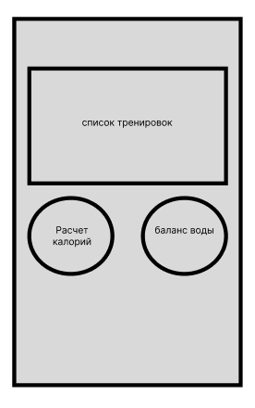

Рисунок 2 – Прототип главного экрана

При переходе на тренировку у пользователя выводиться упражнения. На каждом упражнении будет выведено видео и текстовая инструкция к нему. . Также будут кнопка для перехода к следующему упражнению и кнопка для старта времени, за которое нужно выполнить данное упражнение. Прототип экрана упражнения показан на рисунке 3.

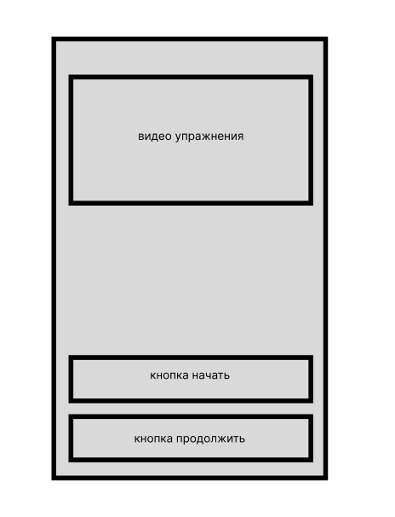

Рисунок 3– Прототип экрана упражнения

При нажатии на круговую диаграмму баланса воды, выведется окно, в котором будет список выпитых пользователем жидкостей и также имеется кнопка добавления жидкостей не имеющихся в выборе . Прототип “баланса воды” показан на рисунке 4.

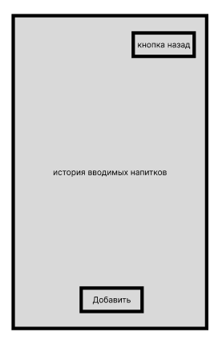

Рисунок 4 – Прототип “баланса воды”

При нажатии на диаграмму “расчета калорий” выводиться список потребляемых пользователем калорий.Также имеется кнопка для добавления блюд. Прототип экрана статистики показан на рисунке 5.

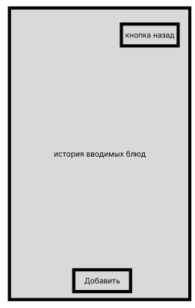

Рисунок 5 – Прототип экрана статистики

При добавлении карточек в раздел калорий и “баланса воды” будет вызвана экранная форма , в которой будут функция создания своего предмета. Прототипы экранов показаны на рисунках 6,7.



Рисунки 6,7 – Прототип экрана добавления предметов в разделы “Расчета калорий”, “Баланса воды”

## Требования к надежности

### Требования к обеспечению надежного функционирования программы

Надежное (устойчивое) функционирование программы должно быть обеспечено выполнением совокупности организационно-технических мероприятий, перечень которых приведен ниже:

* организацией бесперебойного питания технических средств;
* регулярным выполнением требований ГОСТ 51188–98. Защита информации. Испытания программных средств на наличие компьютерных вирусов.

### Время восстановления программы после отказа

Время восстановления после отказа, вызванного сбоем электропитания технических средств (иными внешними факторами), не фатальным сбоем (не крахом) операционной системы, не должно превышать времени, необходимого на перезагрузку операционной системы и запуск программы, при условии соблюдения условий эксплуатации технических и программных средств.

### Отказ из-за некорректных действий оператора

Программа не должна непредвиденно прерывать свою работу. В ином случае потребуется перезапустить программу.

## Требования к составу и параметрам технических средств

### Требования к видам обслуживания

Специальное обслуживание программы не требуется.

### Требования к численности и квалификации персонала

Конечным пользователем мобильного приложения могут являться разные возрастные группы, которые хотят поддерживать здоровый образ жизни..

Конечный пользователь программы должен обладать практическими навыками работы с персональным смартфоном.

## Требования к составу и параметрам технических средств

В состав технических средств должен входить мобильный телефон, включающий в себя:

* Android 8.0 и выше;
* Процессор Snapdragon 600;
* 2 гб оперативной памяти;
* место на накопителе – 1024 мб;
* сенсорный экран;

## Требования к информационной и программной совместимости

### Требования к информационным структурам и методам решения

Требования к информационным структурам на входе и выходе, а также к методам решения не предъявляются.

### Требования к исходным кодам и языкам программирования

Исходные коды программы должны быть реализованы на Kotlin и фреймворка jetpack compose. В качестве среды разработки используется Android Studio.

### Требования к защите информации программы

Требования к защите информации и программ не предъявляются.

## Требования к маркировке и упаковке

Программа поставляется на внешнем носителе в виде программного изделия, где должны содержаться: программная документация, исполняемые файлы и прочие файлы, необходимые для работы программы.

Специальных требований к маркировке и упаковке не предъявляется.

## Специальные требования

Специальные требования к программе не предъявляются.

# Стадии и этапы разработки

## Стадии разработки

Разработка должна быть проведена в три стадии:

* разработка технического задания;
* рабочее проектирование;
* реализация;
* тестирование и отладка;
* внедрение.